PROJETO DE LEI Nº 43 /2021

Dispõe sobre a Isenção de pagamento de Taxa referente ao sistema de estacionamento rotativo denominado (Zona Azul) do Município de Itapevi nos Estabelecimentos Públicos de Saúde tais como, Pronto Socorro; Ame; Unidade Básica de Saúde; Hospitais dentre outros.

A Câmara Municipal de Itapevi, no uso de suas atribuições legais, aprova:

Art. 1° - Ficam isentos do pagamento da taxa do estacionamento rotativo (Zona Azul) os veículos estacionados nos Estabelecimentos públicos de Saúde de Itapevi mediante apresentação do comprovante (tíquete).

Art. 2° - Fica estabelecido a emissão do comprovante de comparecimento do munícipe pelos Estabelecimentos Públicos de Saúde.

Art. 3° - Estabelece tempo disponível de 2(duas) horas de permanência no estacionamento.

Art. 4° - O poder Executivo poderá regulamentar a presente lei, no que couber.

Art. 5° - Esta lei entra em vigor na data da sua publicação.

Sala das Sessões, Bemvindo Moreira Nery, 03 de março de 2021.

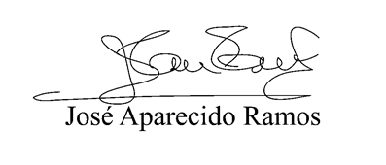

Justificativa

O projeto de lei proposto visa garantir um direito aos munícipes que fazem uso desses equipamentos de saúde pública no Município de Itapevi! Muitas vezes acabam perdendo suas consultas/exames por não ter onde estacionar seus veículos e não dispor de recursos financeiros para pagar estacionamento rotativo.
Muitas vezes, os veículos acabam sendo multados, pois, pessoas passando mal e necessitando de atendimento médico, deixam seus veículos estacionados em locais denominados ZONA AZUL, próximos as unidades de saúde, muitas vezes não encontram de imediato um vendedor de ZONA AZUL, gerando multa ao munícipe

Pelo exposto, solicito aos nobres pares a aprovação desta lei.

Sala das Sessões, Bemvindo Moreira Nery, 03 de março de 2021.
